
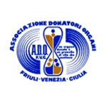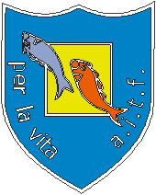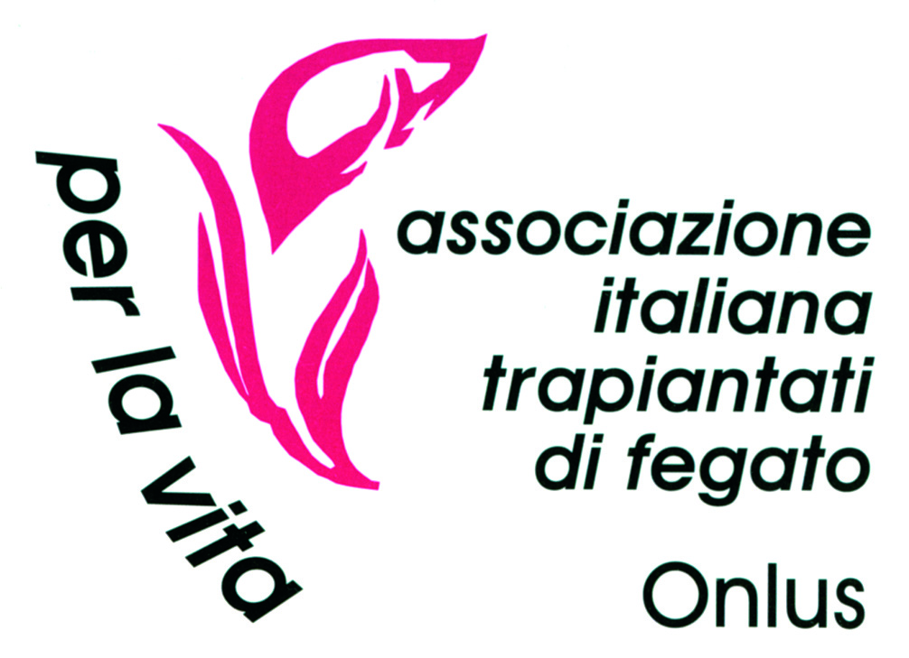

Centro Regionale Trapianti A O U - Udine

GIORNATA DELLA DONAZIONE E TRAPIANTO
Sabato 19 maggio 2007 – UDINE – Piazza Duomo

La giornata della donazione e trapianto ha trovato un positivo riscontro tra la cittadinanza udinese e le persone in visita alla città.
C’è stato un buon afflusso di cittadini alla postazione della Croce Rossa dove, i medici della Clinica di medicina dell’Azienda Ospedaliero-Universitaria coadiuvati dal personale volontario della CRI hanno sottoposto le persone al constrollo della glicemia e della pressione arteriosa. I medici ed il personale presente forniva poi le risposte ai quesiti che molti traevano dall’esame appena effettuato oppure per soddisfare curiosità maturate in precedenza.
La donazione di organi e di sangue ha trovato parecchi interlocutori interessati al tema e puntuali sono state le risposte da parte dei responsabili dell’A.D.O.-FVG (Associazione Donatori Organi) rappresentata dal Presidente Provinciale di Udine Cav. Claudio Pittin – dell’A.F.D.S. (Associazione Friulana Donatori Sangue) presente con il Presidente Dr. Renzo Peressoni ed il vice Luciano Olivo– dalla testimoninza dei trapaintati dell’A.I.T.F. FVG (Associazione Italiana Trapiantati di Fegato Delegazione del Friuli Venezia Giulia) presieduta da Giulio Bassani.
Sangue intero, plasma, piastrine, controlli dei donatori ed ogni particolarità della donazione di sangue è stata oggetto di approfondimento ai richiedenti da parte di consiglieri dell’A.F.D.S. venuti a collaborare.
Quali organi e tessuti possono essere donati, i rischi, la morte cerebrale e la sicurezza dello stato degli organi da donare sono stati gli argomenti più rilevanti nelle svariate richieste dei cittadini. Ci sono state anche diverse persone che hanno richiesto informazioni sulla donazione del midollo osseo.
I trapiantati dell’A.I.T.F. FVG hanno potuto sottolineare con la loro testimoninanza la bontà del dono di organi e di sangue. La loro presenza era la conferma più probante.
L’A.I.T.F. FVG ha inoltre presentato un CD ed un manuale “Appunti per un trapianto di fegato” per la divulgazione del dono ed il sostegno complementare a quella scientifico-sanitaria. Le indicazioni negli stessi contenute, sono rivolte agli ammalati di fegato ed ai loro familiari che si avvcinano alla dura strada della lista per il trapianto e devono, poi, sostenere il non facile impatto umano del ritorno nella comunità, dove ci si scontra con la scarsa informazione delle persone sul trapianto, che viene ancora visto come qualcosa di strano.
Il Presidente dell’A.N.E.D. (Associazione Nazionale Emodializzati) – capo fila organizzativo della manifestazione – Antonio De Vita e i suoi amici trapiantati di rene e dializzati hanno risposto con dovizia di informazioni alle varie richieste sulle condizioni e le prospettive della malattia del rene, non sottacendo, però il problema della dialisi in Udine che è già stato oggetto di sue richieste nelle varie sedi politiche e sanitarie.
Nel pomeriggio quando la presenza ha trovato il suo apice è intervenuto un gruppo di animazione per bambini che hanno destato un allegro interesse nei presenti sulla piazza.

